تعدادی از برندگان قرعه کشی تابستان 92
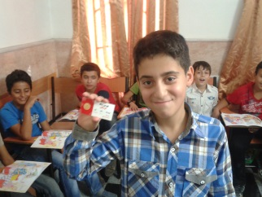 |  | 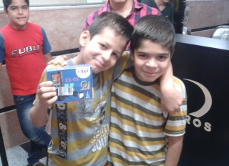 | 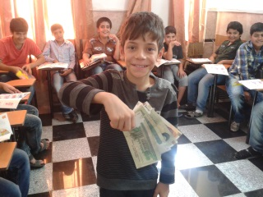 | 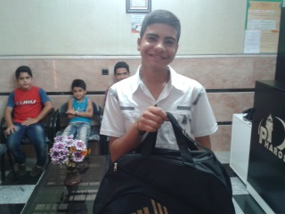
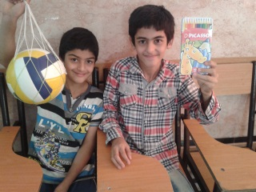 |  | 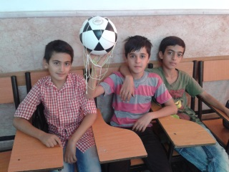 | 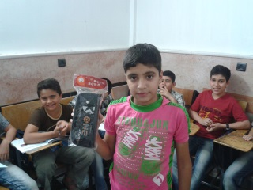 | 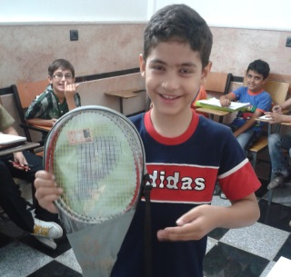
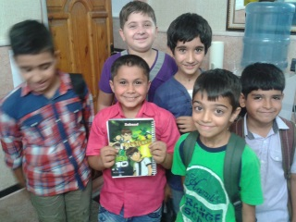 |  | 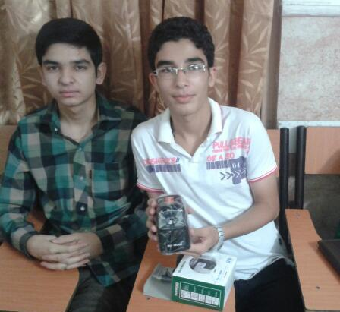 | 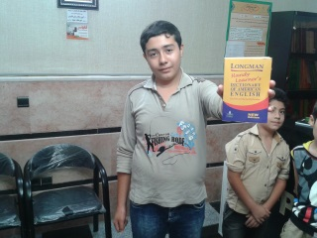 | 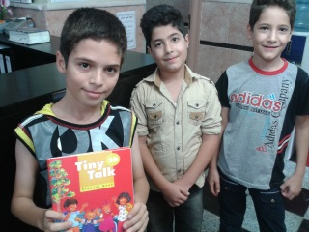
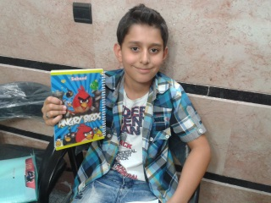 |  | 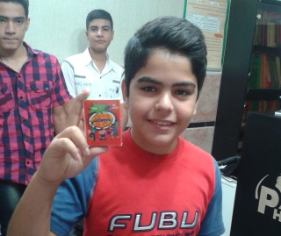 | 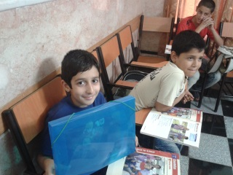 | 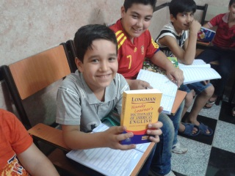
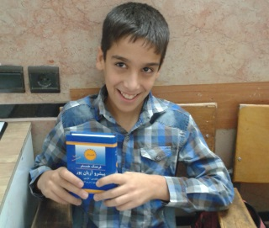 |  | 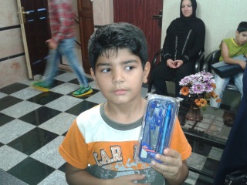 | 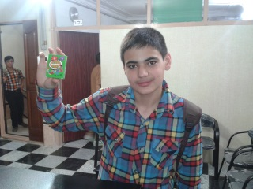 | 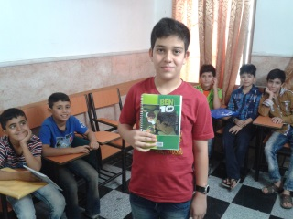
سکه ربع بهار آزادی  گوشی تلفن همراه  وسایل ورزشی  لوازم تحریر  جوایز نقدی  و..... | درس بخون کارت جایزه بگیر توی قرعه کشی شرکت کن  شانست رو امتحان کن |  |  |  | قرعه کشی بعدی  اسفند 92
www.pharosenglish.ir

